Communiqué de presse

Référence | STIEBEL ELTRON |  | Date | 31 juillet 2026
Téléphone | 056 464 05 00 |  | E-mail | presse@stiebel-eltron.ch

Introduction
Logements et ateliers à Zurich

Le complexe moderne à Zurich-Affoltern transpose de manière créative les exigences les plus diverses qui apparaissent dans une agglomération.

Le complexe Flora convient à différents types de logements

Des conditions spécifiques appellent des solutions inhabituelles. Pour pouvoir concrétiser de manière confortable l’habitation dans une agglomération où le besoin en logements est élevé et l’espace limité, il convient de tenir compte et de satisfaire de multiples besoins. Dans le complexe Flora à Zurich Affoltern, tout ceci a pu être mis en œuvre de manière impressionnante. Ce projet moderne, tant sur le plan architectonique que technique, constitue une étape majeure.

Un concept non conventionnel pour des types de logements très divers

Dans les territoires situés en zones périurbaines, l’espace est limité, mais le besoin en logements élevé. Des solutions créatives sont alors requises pour satisfaire les exigences spécifiques. L’équipe du projet de KMP Architektur AG y est parvenue avec le complexe Flora à Zurich-Affoltern. Sur l’une des dernières grandes parcelles, 89 logements et ateliers conformes au standard Minergie ont ainsi vu le jour. Le corps allongé du bâtiment en forme de s fait apparaître deux cours différentes. La cour Nord donne sur la rue et offre de la place pour diverses utilisations et rencontres. La «cour-jardin» au Sud avec son orientation plus calme constitue le cœur de l’ouvrage et s’avère idéale en tant qu’espace de vie communautaire. Les petits jardins des logements du rez-de-chaussée et de bancs invitent à s'attarder. L'aire de jeu limitrophe, le paysage vallonné et le mobilier de jeu offrent un espace de détente aux enfants.

Les ateliers au rez-de-chaussée avec des pièces de grande hauteur sont situés côté rue. Par leur singularité, ils soutiennent les diverses possibilités d’utilisation. Les étages standard comportent des appartements de conception différente, parfaitement adaptés aux différents styles de vie en raison des variantes abouties. Le concept spatial non conventionnel du «séjour traversant» propose des ambiances variées avec des degrés d’intimité utilisés de manière ciblée. Les hauteurs de pièces de plus de 2.5 m confèrent une générosité supplémentaire aux logements. Au cinquième étage, une terrasse continue relie tous les logements. Au-dessus, se trouvent encore trois appartements mansardés avec terrasse.

Cascades – performances élevées et mise en œuvre créative

Le choix et le lieu d’implantation du système de chauffage sont aussi peu conventionnels que l’architecture du complexe. Le cœur technique du complexe a été intégré de manière discrète sur le toit: Les cascades comportant des pompes à chaleur air | eau WPL 25 assurent une chaleur agréable en hiver. Aussi inhabituelle que soit l’implantation des pompes à chaleur, aussi nombreux sont les avantages qui en résultent. Car, même si l’on privilégie les installations géothermiques dans les environnements urbains étant donné qu’ils empêchent les émissions sonores par les pompes à chaleur, des problèmes d’autorisation apparaissent dans les zones à forte densité, précisément en raison de cette préférence. Car il y a un risque de refroidissement excessif du sol en raison du nombre excessif de forages. L’installation des pompes à chaleur branchées en cascade sur le toit libère un espace précieux, utilisable par exemple pour les caves ou les locaux d’entreposage, ce qui accroît la rentabilité du bien immobilier.

Les cascades conviennent tout particulièrement dans les zones urbaines où une forte densité des constructions prédomine. Car en matière d’émissions de bruits, les cascades composées de petits appareils individuels sont supérieures aux grandes pompes à chaleur air-eau. Même la technologie Inverter est pleinement exploitée, puisque non seulement chaque pompe à chaleur individuelle, mais l’ensemble de la cascade fonctionne en tant qu’Inverter. Cela signifie que la puissance calorifique est adaptée précisément aux besoins individuels de chaleur. Via un branchement en cascade, un ou plusieurs appareils fournissent l’alimentation de base en chaleur, des appareils supplémentaires étant activés pour couvrir les pics de consommation. Cela permet de nouveau une modulation de la puissance, améliorant ainsi le coefficient de performance annuel et l’efficacité du système.

Comparativement aux grands appareils individuels, la cascade se distingue en outre par une énorme fiabilité de fonctionnement. Le fonctionnement sans incident et la sûreté de l’utilisation représentent l’un des critères les plus importants lors du choix d’une pompe à chaleur. Étant donné qu’un équilibrage des charges est possible au sein de la cascade, il en résulte un équilibrage des heures de fonctionnement.
Outre cet argument d’une fiabilité élevée, la facilité d’installation joue également un rôle non négligeable. Les petits appareils individuels offrent un montage plus simple et plus flexible que les grands appareils. Étant donné que le montage peut être réalisé à l’aide de raccords à sertissage (DN54 ou 2 pouces), les opérations de montage sont réduites au minimum pour l’installateur.

Judicieusement assorties et utilisées efficacement

Dans le complexe Flora à Zurich-Affoltern, les pompes à chaleur ne sont pas utilisées que pour le chauffage. Elles servent aussi à la préparation de l’eau chaude sanitaire. L’eau est ainsi fournie dans quatre ballons hygiéniques (SBS 1501 W) pour la consommation quotidienne. Autres pompes à chaleur assurent avec un total de quatre ballons-tampons (SBP 1500 E) la fourniture d’eau chaude de chauffage, injectée dans le circuit de chauffage.

Aperçu:

Projet:
- Complexe plurifamilial de 89 logements
- Année de construction 2016 - 2018
- Standard Minergie

Localité:
CH-8046 Zurich-Affoltern

Appareils installés:
- Cascades comportant des pompes à chaleur air | eau WPL 25 AG
- 4 ballons tampons SBP 1500 E
- La préparation de l’eau chaude sanitaire par 4 ballons hygiéniques SBS 1501 W

Réalisation:
KMP Architektur AG, 5430 Wettingen
Felix & Co AG, 5412 Gebenstorf

Statements (déclarations):

«Les installations techniques doivent être intégrées du point de vue fonctionnel et architectonique au projet global.»
Lorena Berther, Cheffe de chantier

«La facilité de montage est précisément indispensable dans les grandes installations.»
Bernhard Bächle, spécialiste en chauffage sanitaire

«Les solutions en cascade sont dans les agglomérations une alternative viable aux installations à sondes géothermiques, notamment en raison de leur fiabilité de fonctionnement remarquable.»
Peter Waldburger, responsable technique chez STIEBEL ELTRON

Légendes des photos:

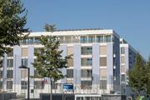
Photo 1: Flora Zurich-Affoltern: Complexe de 89 logements au standard Minergie

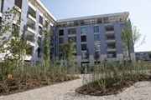
Photo 2: La qualité de vie en environnement urbain.

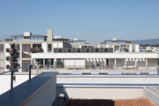
Photo 3: Des cascades sur le toit.

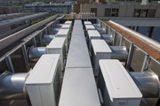
Photo 4: Les cascades sont des pompes à chaleur individuelles branchées en série.

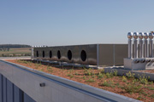
Photo 5: Les cascades permettent un montage plus facile, plus flexible et moins encombrant que les grands appareils.

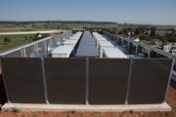
Photo 6: En matière de bruit aussi, les cascades sont supérieures aux grandes pompes à chaleur.

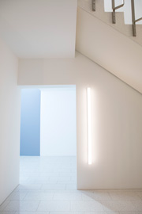
Photo 7: Si le chauffage est installé sur le toit au lieu d’être installé au sous-sol, cela libère de l’espace susceptible d’être utilisé à d'autres fins.

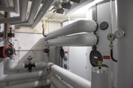
Photo 8: Deux ballons tampons SBP 1500 E montés en parallèle.


Photo 9: Les installations techniques modernes devraient s’intégrer discrètement au concept architectonique.

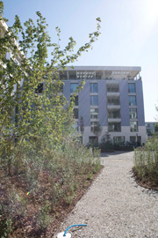
Photo 10: La forme en S du complexe fait apparaître deux cours utilisables individuellement.

